**מטלה 3**

מגישים: ירין שלמה ת.ז: 316164060  
 שלי יצהר ת.ז: 318685989

**רשימת הטיפוסים והסברתם:**

|  |  |  |
| --- | --- | --- |
| **הסבר** | **שם** | **סוג(Type)** |
| קלאס אבסטרקטי, ממנו יורשים כל סוגי הרכבים. מכיל: מספר רישוי, רשימת הגלגלים, שם החברה, כמות אנרגיה. | Vehicle | Class |
| קלאס אבסטרקטי, מממש את המתודות של IChargable,  מכיל: זמן מצבר מקסימלי, וזמן מצבר נוכחי. | ElectricVehicle | Class |
| מכיל מתודת טעינת סוללה, יוצר פולימורפיזם לרכבים הדורשים הטענה. | IChargable | Interface |
| מייצג מכונית חשמלית, יורש מElectricVehicle,  בעל 4 גלגלים לחץ אוויר מקס' 29 וזמן מצבר מקסימלי 2.6  מכיל: צבע הרכב, מספר הדלתות | ElectricCar | Class |
| מייצג אופנוע חשמלי, יורש מElectricVehicle,  בעל 2 גלגלים לחץ אוויר מקס' 30 וזמן מצבר מקסימלי 2.3 | ElectricMotorcycle | Class |
| מייצג סוגי רשיונות עבור אופנועים, מקונן באופנוע חשמלי ואופנוע על דלק. | eLicenseType | Enum |
| קלאס אבסטרקטי, מממש את המתודות של IFuelable  מכיל: סוג הדלק, גודל מיכל הדלק, כמה דלק קיים ברכב. | FuelVehicle | Class |
| מכיל מתודות תדלוק, יוצר פולימורפיזם לרכבים הדורשים זאת. | IFuleable | Interface |
| מייצג סוגי דלקים עבור רכבים שונים, מקונן ב FuelVehicle | eFuelType | Enum |
| מייצג מכונית על דלק, יורש מ FuelVehicle,  בעל 4 גלגלים עם לחץ אוויר 29, מיכל דלק בגודל 48 ליטר, ובעל סוג דלק octan95. | FuelCar | Class |
| מייצג משאית על דלק, יורש מ ,FuelVehicle  בעל 16 גלגלים עם לחץ אוויר מקס' 25 מיכל דלק בגודל 130 ליטר ובעל סוג דלק Soler | FuelTruck | Class |
| מייצג אופנוע על דלק, יורש מFuelVehicle ,  בעל 2 גלגלים עם לחץ אוויר מקס' 30, מיכל דלק בגודל 5.8 ליטר ודלק מסוג octan98. | FuelMotorcycle | Class |
| מייצג סוגי צבעים עבור המכוניות, מקונן ב FuelCar ו ElectricCar | eCarColor | Enum |
| מייצג מס' דלתות המצויות במכונית, מקונן ב FuelCar ו ElectricCar | eNumberOfDoors | Enum |
| מייצג כל גלגל  מכיל: כמות אוויר מקסימלית ונוכחית, וחברת הגלגל | Wheel | Class |
| מייצג רכב הנמצא במוסך  מכיל: מופע של הרכב, שם הבעלים, מס' פלאפון של הבעלים | GarageItem | Class |
| מייצג סטטוס נוכחי במוסך, מקונן ב GarageItem | eGarageStatus | Enum |
| מייצג את המוסך עצמו  מכיל את כל הרכבים הנמצאים במוסך ע"פ מספר רישוי  מכיל את כל המתודות שבאחריות מוסך לעשות (ניפוח גלגלים, שינוי סטטוס, תדלוק וכו') | Garage | Class |
| זהו Class exception הנזרק כשמזינים למתודה כלשהי ערך מחוץ לטווח ערכים המוגדר. | ValueOutOfRangeException | Class |
| אחראי ליצור מופעים של הרכבים. | VehicleFactory | Class |

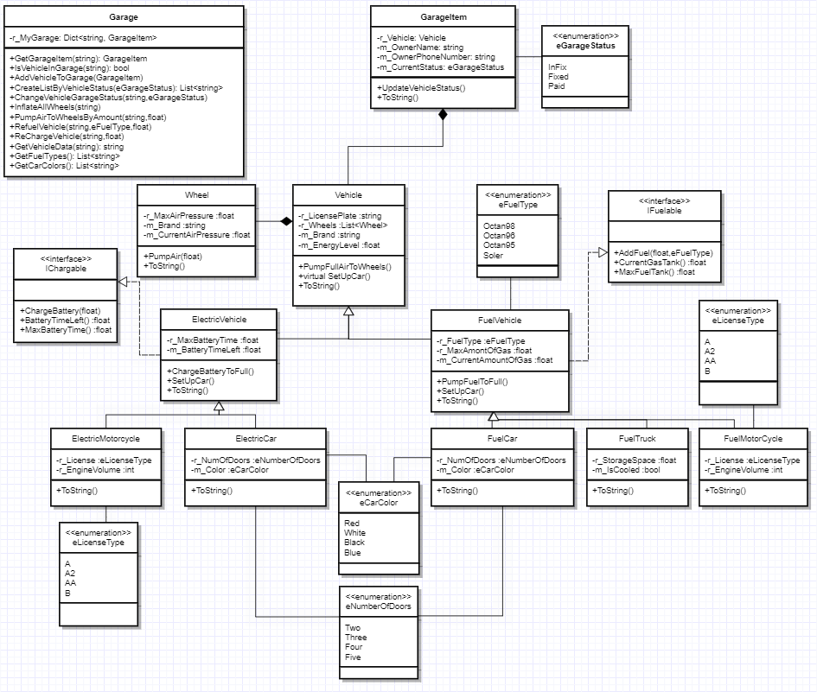**Class diagra**